申报系统与申报管理系统说明书
一、系统使用说明 1
1、系统安装文件压缩包的下载 1
2、系统安装文件的解压 1
3、解压文件夹内容的查看 1
4、系统的安装 1
5、附注 5
二、申报系统操作说明 5
1、申报系统操作流程 5
2、运行申报系统 6
3、填报课题基本信息 7
4、导入专家盲审表 8
5、导入课题申请·评审书 9
6、修改课题申报信息 10
7、查询课题申报信息 11
7、导出课题申报文件 13
8、系统帮助 14
9、系统退出 14
三、申报管理系统操作说明 14
1、申报管理系统操作流程 14
2、运行申报管理系统 15
3、导入申报课题文件 16
4、删除申报课题文件 18
5、查询申报课题文件 19
6、导出申报课题文件 21

一、系统使用说明

1、系统安装文件压缩包的下载
用户到黑龙江教育科学规划网（网址为：http://www.52jyky.com.cn/），进行下载。
其中，（1）“黑龙江省教育科学规划课题申报系统”和“黑龙江省教育科学牵动项目申报系统”软件是供课题申请人使用，用于申请人录入申报课题基本信息。（2）“黑龙江省教育科学规划课题申报管理系统” 软件是供市级教育科学规划办、学校教育科研管理部门或单位使用，用于统计本地方或单位的课题申报信息。

2、系统安装文件的解压
用户将系统安装文件压缩包（如图1所示），进行解压操作。
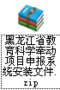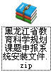
图1系统安装文件压缩包的图标示意图

3、解压文件夹内容的查看
在解压之后，将生成安装文件夹。
例如：将“黑龙江省教育科学规划课题申报系统安装文件.zip”文件解压之后，将生成“黑龙江省教育科学规划课题申报系统安装文件”文件夹。文件夹中包含一个文件，文件名为：“setup.exe”（如图2所示）。
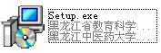
图2 解压文件夹内容的示意图

4、系统的安装
3个系统的安装过程类似。下面以“黑龙江省教育科学规划课题申报系统安装文件”安装为例，进行说明。
（1）用户需要双击“setup.exe”文件（该文件参见图2所示），进行安装。
（2）进入“系统安装向导”界面（图3所示）。用户单击【下一步】按钮。
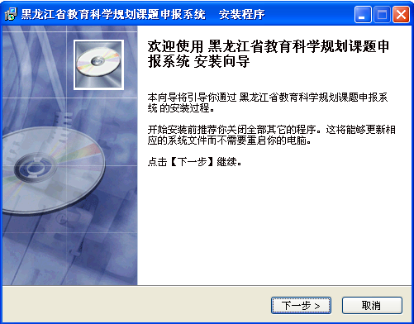
图3 “系统安装向导”界面
（3）进入“选择安装位置”界面（图4所示）。用户单击【下一步】按钮。
注意：用户可以单击【浏览...】按钮，选择不同的安装位置。
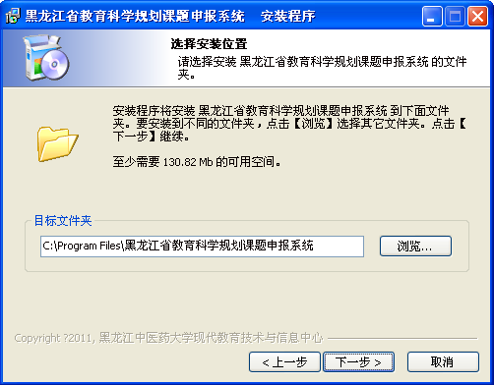
图4 “选择安装位置”界面
（4）进入“选择快捷方式”界面（图5所示）。用户单击【下一步】按钮。
注意：建议不进行任何改动。
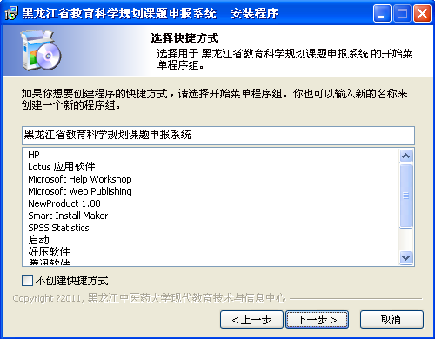
图5 “选择快捷方式”界面
（5）进入“选择快捷方式”界面（图6所示）。用户单击【下一步】按钮。
注意：该界面用于选定是否“创建桌面图标”，以便用户快速打开系统。建议不进行任何改动。
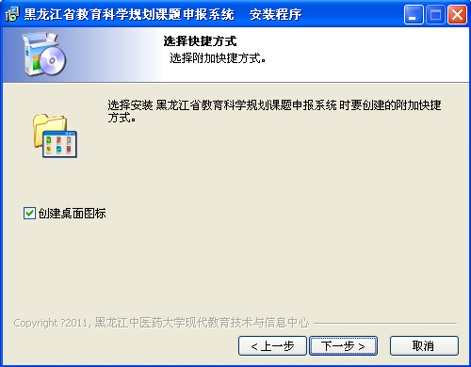
图6 “选择快捷方式”界面
（6）进入“准备安装”界面（图7所示）。用户单击【安装】按钮，进行安装。
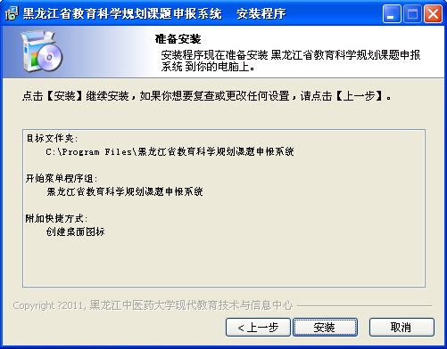
图7 “准备安装”界面
（7）进入“正在安装”界面（图8所示），提示安装进程。
注意：在此界面中，用户只需等待安装完成，无需任何操作。
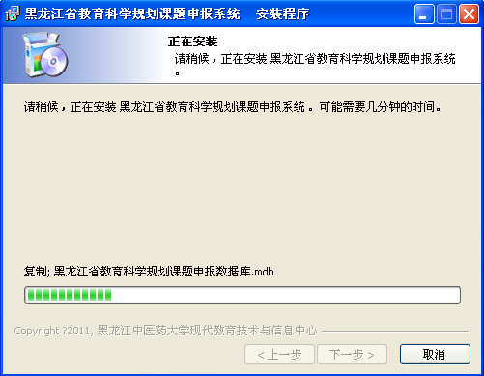
图8 “准备安装”界面
（8）进入“安装完成”界面（图9所示），用户单击【完成】按钮。
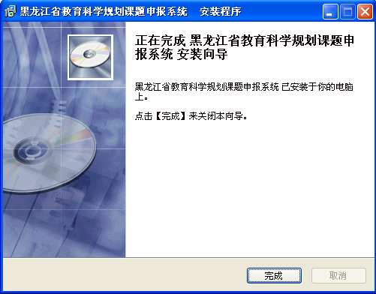
图8 “准备安装”界面

5、附注
关于系统的具体使用，用户需要利用系统中的“帮助”功能，进行查阅。

二、申报系统操作说明

1、申报系统操作流程
申报系统操作基本流程如图9所示。
其中，课题基本信息包括8项内容，即课题基本信息、申请人基本信息、主要参加者情况、已有研究成果情况、承担研究课题情况、课题设计论证、课题的可行性分析和预期研究成果。
填写课题基本信息
导入专家盲审表
导入课题申请·评审书
导出课题申报文件
查询课题基本信息
修改课题基本信息
查询专家盲审表
修改专家盲审表
查询课题申请·评审书
修改课题申请·评审书
图9 申报系统操作基本流程示意图

2、运行申报系统
规划课题申报系统和牵动项目申报系统的运行方式类似。下面以“黑龙江省教育科学规划课题申报系统安装文件”安装为例，系统运行方法如下：
方法1：直接双击申报系统的桌面快捷方式；以“黑龙江省教育科学规划课题申报系统安装文件”安装为例，其桌面快捷方式如图9所示。
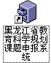
图9 桌面快捷方式
方法2：以Windows XP为例，单击【开始】菜单→“所有程序”→“黑龙江省教育科学规划课题申报系统安装文件” →“黑龙江省教育科学规划课题申报系统安装文件”。如图10所示。
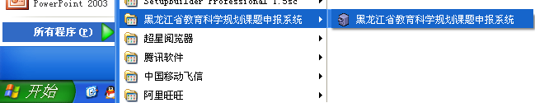
图10 系统运行方式示意图
提示：系统运行之后，进入到“系统首界面”。如图11所示。
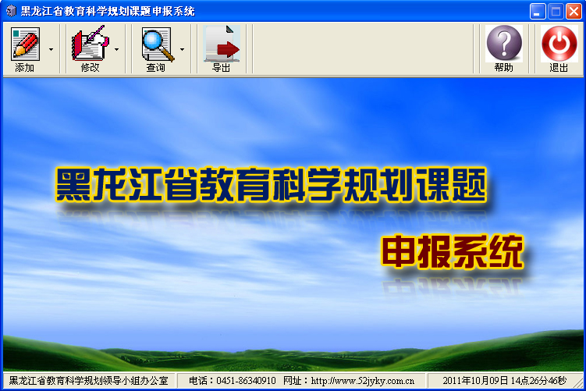
图11 “系统首界面”

3、填报课题基本信息
规划课题申报系统和牵动项目申报系统的填报操作类似。结合图11，以“黑龙江省教育科学规划课题”基本信息填报为例，进行说明。
（1）单击图11中的【添加】按钮旁边的下拉箭头，选择“课题基本信息”项。如图12所示。
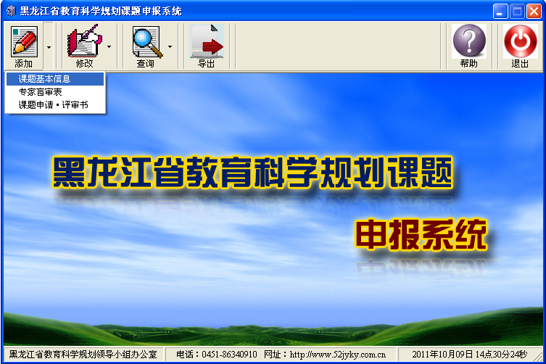
图12 【添加】按钮中的“课题基本信息”项
（2）进入“课题基本信息录入”界面。如图13所示。
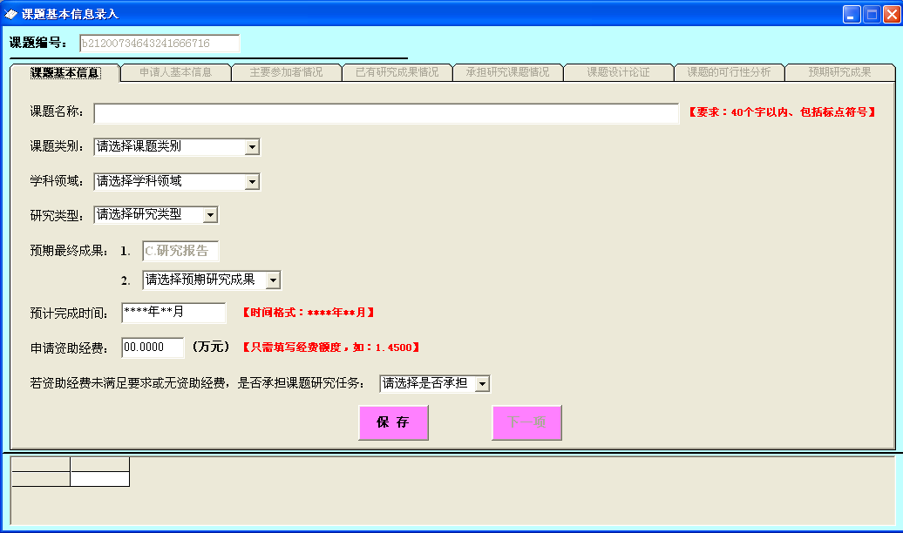
图13 “课题基本信息录入”界面
（3）在图13中，用户逐一完成课题基本信息8项内容的填写。
提示1：用户在完成每一项内容填写之后，单击【保存】按钮，进行保存操作。之后，单击【下一项】按钮，进行下一项内容的填写。
提示2：用户在完成最后一项内容（即“预期研究成果”）填写之后，单击【退出】按钮，退出“课题基本信息录入”界面。

4、导入专家盲审表
规划课题申报系统和牵动项目申报系统的专家盲审表导入操作类似。结合图12，以“黑龙江省教育科学规划课题”专家盲审表导入为例，进行说明。
（1）参见图12所示，单击的选择“专家盲审表”项。打开“专家盲审表导入”对话框，如图13所示。
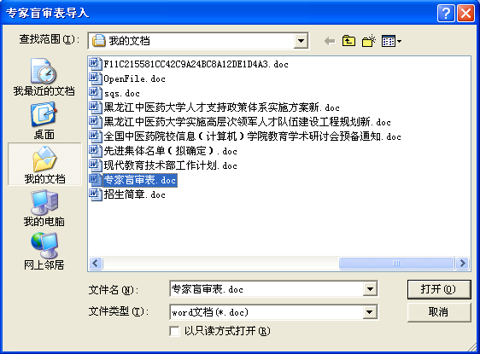
图13 “专家盲审表导入”对话框
（2）选择相应文件，单击【打开】按钮，完成导入操作。

5、导入课题申请·评审书
规划课题申报系统和牵动项目申报系统的课题申请·评审书导入操作类似。结合图12，以“黑龙江省教育科学规划课题” 课题申请·评审书导入为例，进行说明。
（1）参见图12所示，单击的选择“课题申请·评审书”项。打开“课题申请·评审书导入”对话框，如图14所示。
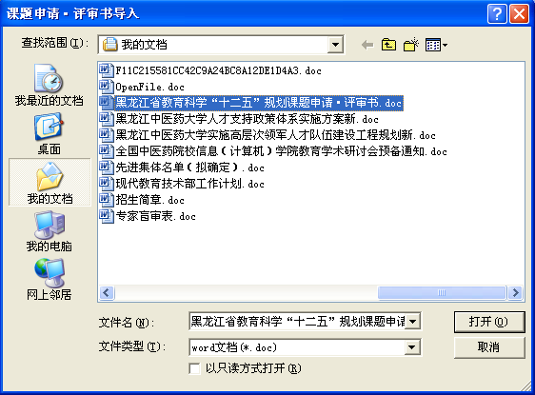
图14 “课题申请·评审书导入”对话框
（2）选择相应文件，单击【打开】按钮，完成导入操作。

6、修改课题申报信息
规划课题申报系统和牵动项目申报系统的课题申报信息修改操作类似。以“黑龙江省教育科学规划课题”申报信息修改为例，进行说明。
（1）课题基本信息的修改：如图15所示，单击图中的【修改】按钮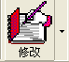旁边的下拉箭头，选择“课题基本信息”项，打开“课题基本信息修改”界面（如图16所示）。用户进行8项内容的相应修改操作，并单击【保存】按钮，进行保存。
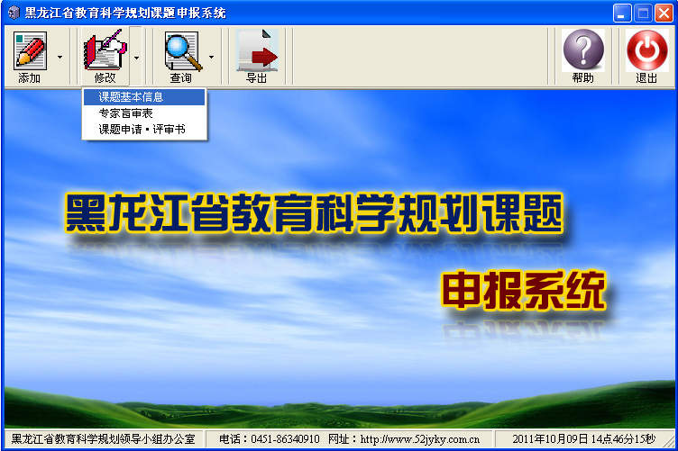
图15课题申报信息修改操作示意图
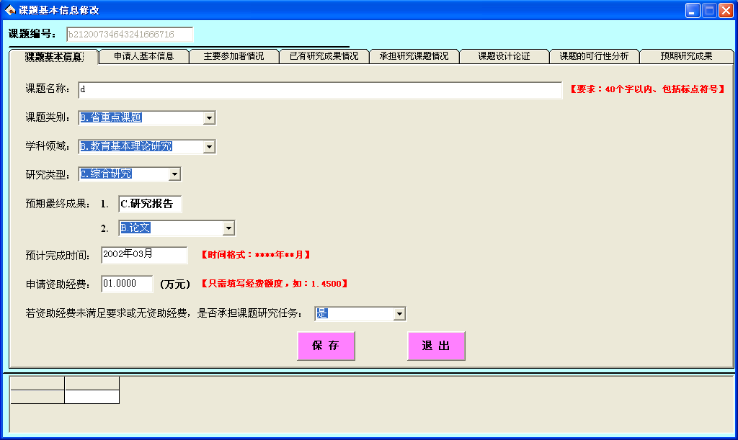
图16 “课题基本信息修改”界面
（2）专家盲审表的修改：如图15所示，单击图中的“专家盲审表”项。打开“专家盲审表导入”对话框（如图13所示），选择新的文件，单击【打开】按钮，完成导入操作。
（3）课题申请·评审书的修改：如图15所示，单击图中的“课题申请·评审书”项，打开“课题申请·评审书导入”对话框（如图14所示），选择新的文件，单击【打开】按钮，完成导入操作。

7、查询课题申报信息
规划课题申报系统和牵动项目申报系统的课题申报信息查询操作类似。以“黑龙江省教育科学规划课题”课题申报信息查询为例，进行说明。
（1）课题基本信息的查询：如图17所示，单击图中的【查询】按钮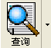旁边的下拉箭头，选择“课题基本信息”项，打开“课题基本信息查询”界面（如图18所示）。用户进行8项内容的相应查询操作。
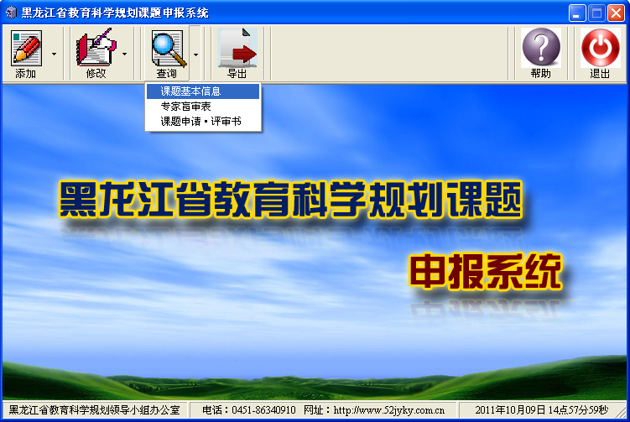
图17 课题申报信息查询操作示意图
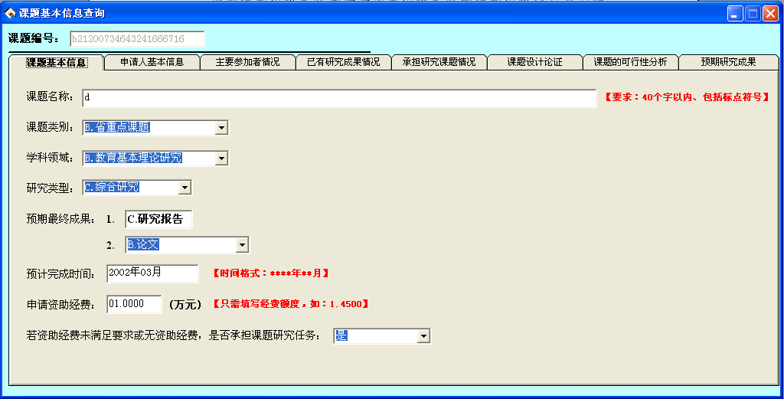
图18 “课题基本信息查询”界面
（2）专家盲审表和课题申请·评审书的查询：如图19所示，单击图中的“专家盲审表”项（或“课题申请·评审书”项），打开“专家盲审表”word文档（或“课题申请·评审书” word文档）。用户进行相应查询操作。
图19 课题申报信息查询操作示意图

7、导出课题申报文件
规划课题申报系统和牵动项目申报系统的课题申报信息导出操作类似。以“黑龙江省教育科学规划课题”课题申报信息导出为例，进行说明。
（1）参见图19所示，单击【导出】按钮，打开“课题申报文件导出”对话框，如图20所示。
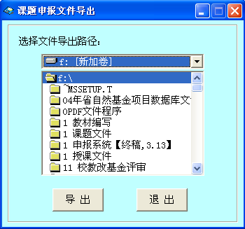
图20 “课题申报文件导出”对话框
（2）在图20中，用户选择导出位置，单击【导出】按钮。
注意：用户必须事先安装WINRAR软件，用于生成“课题申报文件导出”文件。

8、系统帮助
若用户需要查询系统的基本使用，单击【帮助】按钮。打开“帮助”窗口（如图21所示），进行查阅。
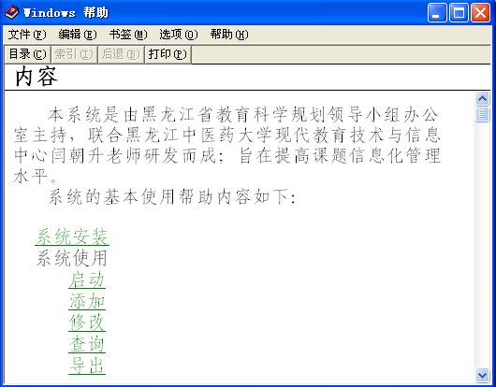
图21 “帮助”窗口

9、系统退出
单击【退出】按钮，退出系统。

三、申报管理系统操作说明

1、申报管理系统操作流程
申报管理系统操作基本流程如图22所示。
解压“申请人申报文件压缩包”，生成“申报文件夹”
导入“申报文件夹”中的文件
（提示：该文件名常为“黑龙江省教育科学规划课题申报数据库”）
查询课题申报信息
导出课题申报文件
查询课题基本信息
查询专家盲审表
删除课题申报信息
查询课题申请·评审书
图22 申报管理系统操作基本流程示意图

2、运行申报管理系统
申报管理系统的运行操作与申报系统运行方式类似。请参见“运行申报系统”说明部分内容。这里不在繁述。
提示：系统运行之后，进入到“系统首界面”。如图23所示。
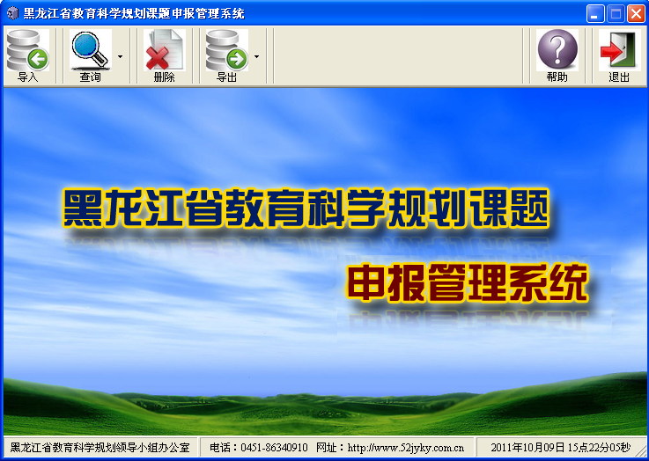
图23 “系统首界面”

3、导入申报课题文件
（1）将申请人上报的申报压缩文件，进行解压，生成一个申报文件夹。
提示：该申报文件夹中，包含了申请人的课题申报库文件，该文件名常为“黑龙江省教育科学规划课题申报数据库”。
（2）单击图23中的【导入】按钮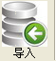，打开“课题申报库打开”对话框，如图24所示。
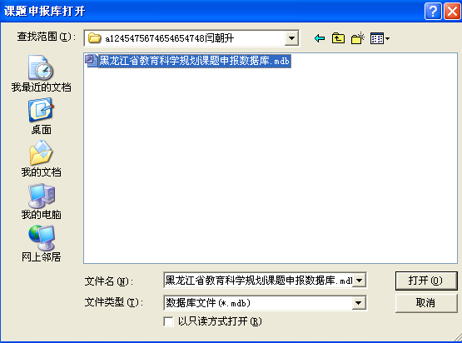
图24 “课题申报库打开”对话框
（3）参见图24所示，选定申请人的课题申报库文件，单击【打开】按钮，完成导入操作。
注意1：如果管理系统中已经存在“预导入的课题编号”、“预导入的课题申请人”、“预导入的课题名称”，系统将显示消息框。例如：如果存在“预导入的课题编号”，如图25所示。
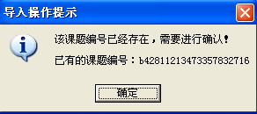
图25 “导入操作提示”消息框
用户需要单击【确定】按钮，显示“课题确认”对话框，进行课题确认，如图26所示。
- 【下一项】按钮、【上一项】按钮：查询下一项/上一项课题基本信息。
- 【更新】按钮：利用“新报课题信息”，替换对话框中所显示的“已报课题信息”。操作提示参见图2-6所示。用户单击【是】按钮，则实现更新操作。
- 【新增】按钮：将“新报课题信息”直接导入管理数据库。操作提示参见图27所示。用户单击【是】按钮，则实现新增操作。
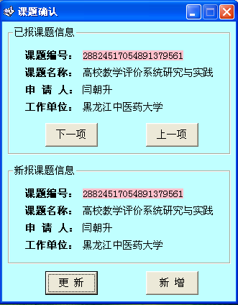
图26 “课题确认”对话框
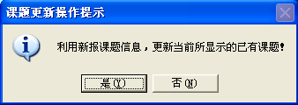
图27 “课题更新操作提示”消息框
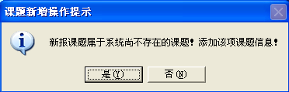
图28 “课题新增操作提示”消息框

4、删除申报课题文件
（1）单击【删除】按钮，调用“预删除课题检索”对话框。如图29所示。
- 【查询】按钮：用户输入检索条件，单击【查询】按钮，进行条件查询。
- 【重置】按钮，清空查询条件，以便用户重新设置条件。
- 【退出】按钮：返回主界面。
提示：若管理数据库为空，则该项“不可用”。
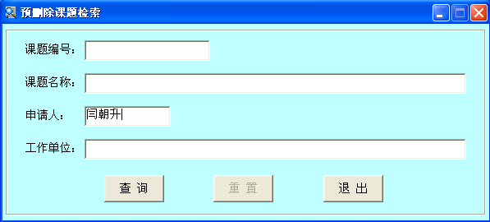
图29 “预删除课题检索”对话框
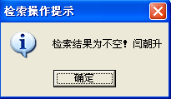
图30“检索操作提示”消息框
（2）单击【确定】按钮，进入“课题信息查阅”界面。如图31。
- 【删除当前课题】按钮：系统将显示“当前课题删除操作提示”对话框。如图32。用户单击【是】按钮，系统将删除“界面当前所显示的课题”。
- 【退出】按钮：返回检索对话框。
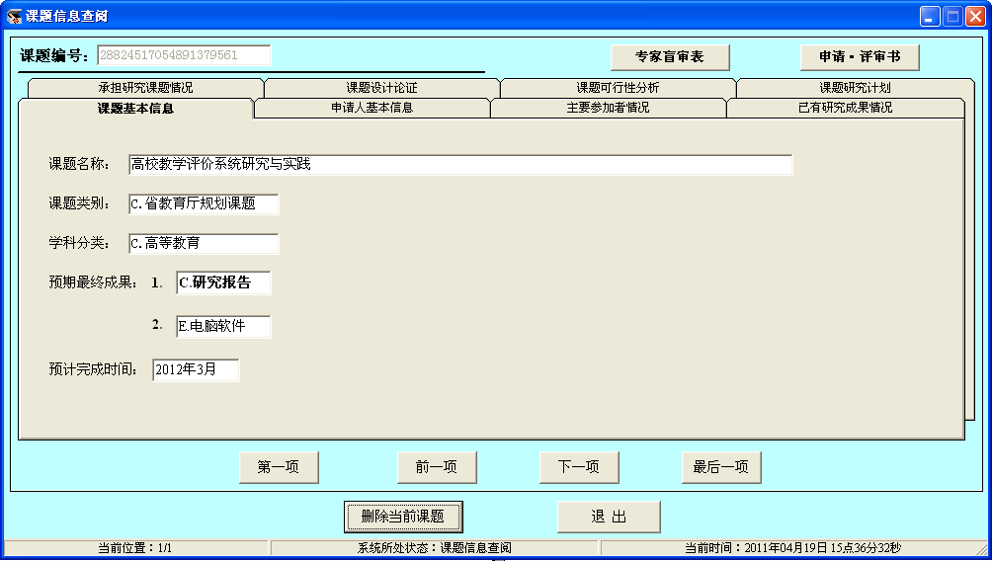
图31“课题信息查阅”界面
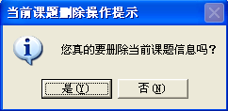
图32 “当前课题删除操作提示”对话框
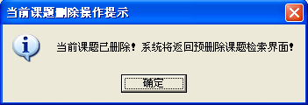
图33 “当前课题删除操作提示”消息框

5、查询申报课题文件
该功能用于查询课题基本信息，查阅专家盲审表、课题申请·评审书。
提示：若管理数据库为空，则该项“不可用”。
具体操作如下：
单击【查询】按钮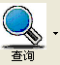右侧的箭头，选择查询类型。
（1）全部查询：用于显示所有已报课题的信息。
单击该项，调用“课题信息查阅”界面，如图34所示。
- 6个选项卡：用于显示当前课题的6项内容。
- 【专家盲审表】按钮、【申请·评审书】按钮：用于打开“专家盲审表”和“申请·评审书”的WORD文档。
- 【第一项】、【最后一项】、【前一项】、【下一项】按钮：分别用于查阅管理数据库中的“第一项”何“最后一项”课题以及当前课题的“前一项”和“下一项”课题。
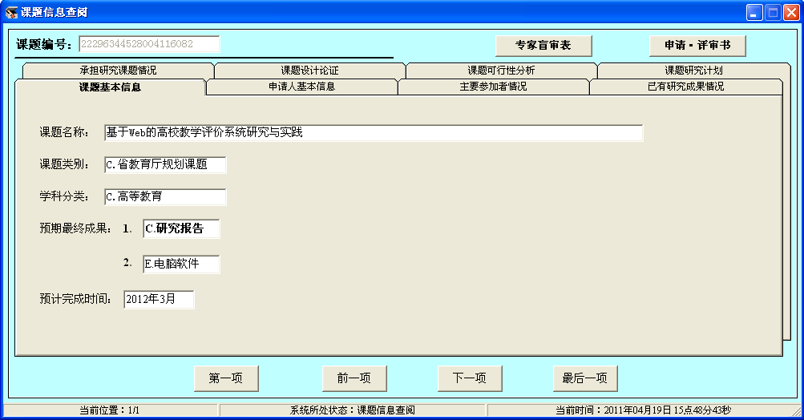
图34“课题信息查阅”界面
（2）条件查询：用于实现特定条件的课题查询。
单击该项，调用“已报课题查询”对话框。如图35所示。
- 【查询】按钮：用户输入检索条件，单击【查询】按钮，进行条件查询。单击【确定】按钮，调用“课题信息查阅”界面，如图36所示。
- 【重置】按钮，清空查询条件，以便用户重新设置条件。
- 【退出】按钮：返回主界面。
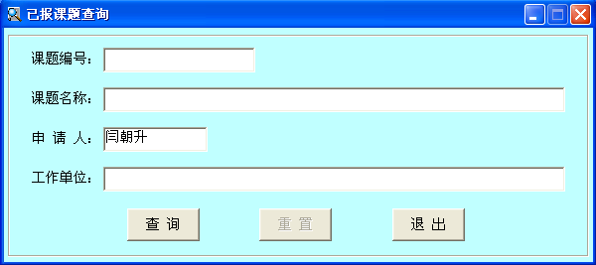
图36“已报课题查询”对话框
注意：在修改“课题申请·评审书”之前，必须关闭该表的查询WORD窗口！

6、导出申报课题文件
该功能用于生成本单位的申报课题压缩文件；以及本单位的申报汇总表。
注意：在导出之前，必须安装“WinRAR”工具软件。
提示：每位申请人必须将申报文件，导出为申报文件压缩包（rar格式），并将该压缩文件上报至课题上级主管部门。
具体操作如下：
单击【导出】按钮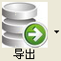右侧的箭头，选择导出文件类型。
（1）导出汇总表
- 单击【导出汇总表】项，打开“汇总表导出对话框”，如图37所示。选定存储路径，单击【保存】按钮。
- 打开“汇总表导出提示”消息框，单击【是】按钮。
- 调用“文件名输入对话框”，如图39所示。在下方的空白处，输入汇总表文件名。
- 单击【确定】按钮。完成汇总表的导出。
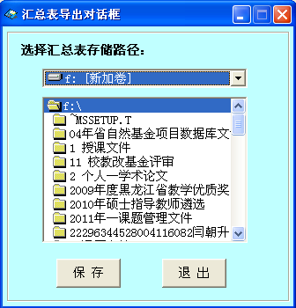
图37 “汇总表导出对话框”
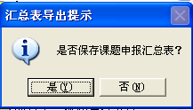
图38 “汇总表导出提示”消息框
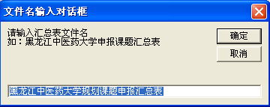
图39“文件名输入对话框”
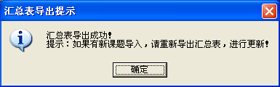
图40 “汇总表导出提示”—导出成功消息框
（2）导出申报文件
- 单击【申报文件压缩包】项，调用“课题申报文件导出”界面（如图41所示），选定存储路径，单击【导出】按钮。
- 调用“文件名输入对话框”，如图42所示。在下方的空白处，输入文件名。
- 系统将显示“文件导出提示”消息框。单击【确定】按钮。完成申报文件的导出。
注意：在导出成功之后，系统将在存储路径下，生成一个压缩文件（文件类型：rar）。
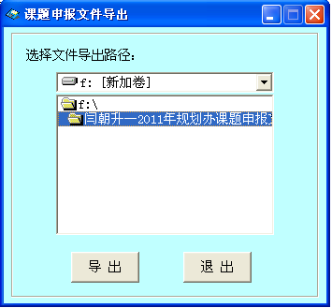
图41“课题申报文件导出”界面
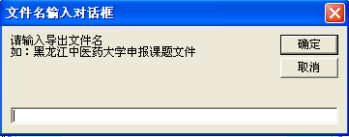
图42 “文件名输入对话框”
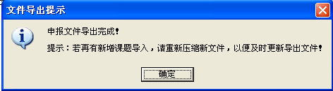
图43 “文件导出提示”消息框

